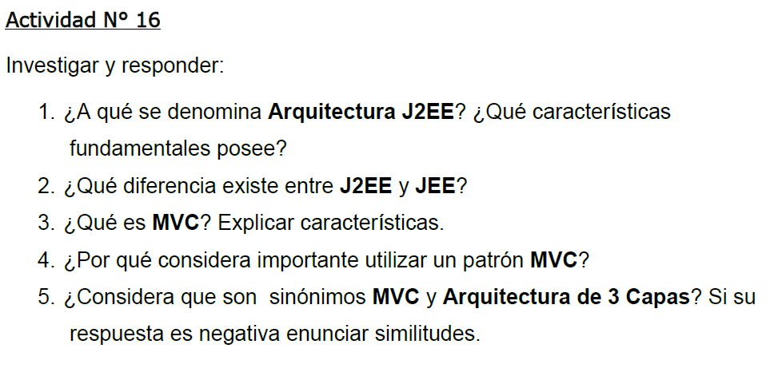

Respuesta N°1)

Introducción a la Tecnología y Conceptos J2EE
Java 2 Enterprise Edition (J2EE) es una arquitectura multicapa para implementar aplicaciones de tipo empresarial y aplicaciones basadas en la Web. Esta tecnología soporta una gran variedad de tipos de aplicaciones desde aplicaciones Web de gran escala a pequeñas aplicaciones cliente-servidor. El objetivo principal de la tecnología J2EE es crear un simple modelo de desarrollo para aplicaciones empresariales utilizando componentes basados en el modelo de aplicación. En este modelo dichos componentes utilizan servicios proporcionados por el contenedor, que de otro modo tendrían que estar incorporados en el código de la aplicación. Observa que esto podría no ser lo ideal para todos los escenarios: por ejemplo, una pequeña aplicación se cubriría mejor utilizando una solución de la tecnología Java de peso ligero (por ejemplo Servlets, JSPs, etc.).

Componentes J2EE:
Las aplicaciones J2EE están compuestas de diferentes componentes. Un componente J2EE es una unidad de software funcional auto-contenido que se ensambla dentro de una aplicación J2EE con sus clases de ayuda y ficheros y que se comunica con otros componentes de la aplicación. La especificación J2EE define los siguientes componentes J2EE:
- Las Aplicaciones CLientes y los Applets son componentes que se ejecutan en el lado del cliente.
- Los componentes Java Servlet la tecnología JavaServer Pages son componentes Web que se ejecutan en el lado del servidor.
- Los Enterprise JavaBeans (beans enterprise) son componentes de negocio que se ejecutan en el servidor de aplicación.

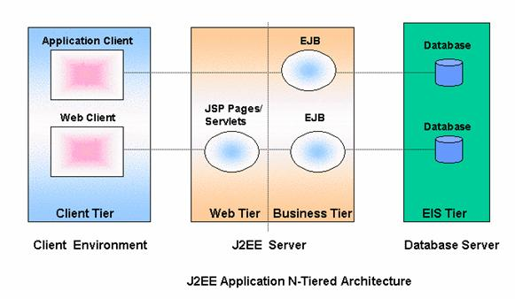
Todos esos componentes se ensamblan en una aplicación J2EE, se verifica que están bien formados y que cumplen la especificación J2EE, y se despliegan en el entorno de producción, donde se ejecutan y son controlados por el servidor de aplicaciones J2EE.
Además de estos componentes principales, J2EE incluye servicios estándar y tecnologías de soporte como:
- Java Database Connectivity (JDBC) tecnología que proporciona acceso a sistemas de bases de datos relacionales.
- Java Transaction API (JTA) o Java Transaction Service (JTS) proporciona soporte para transacciones a los componentes J2EE.
- Java Messaging Service (JMS) para comunicación asíncrona entre componentes J2EE.
- Java Naming y Directory Interface (JNDI) proporcionan accesos a nombres y directorios.
Nota:
Todos los componentes J2EE están escritos en lenguaje Java

Clientes J2EE
Normalmente hay dos tipos de clientes J2EE: clientes Web y aplicaciones cliente como vimos en la figura anterior.
Un cliente Web consta de dos partes, páginas Web dinámicas que contienen distintos tipos de lenguajes de marcas (HTML, XML, y otros), que son generados por los componentes Web que se ejecutan en la capa Web, y un navegador Web, que dibuja las páginas recibidas desde el servidor. Otra categoría de clientes web son los conocidos como clientes thin (pequeños). Este tipo de pequeños clientes normalmente no hacen cosas como consultas a bases de datos o ejecutar complejas reglas de negocio. Cuando se utilizan clientes pequeños, las operaciones de peso pesado como estás las manejan los beans enterprise que se ejecutan en el servidor J2EE donde pueden tratar con la seguridad, los servicios y el rendimiento de las tecnologías del lado del servidor J2EE.
Una página Web recibida desde la capa del cliente puede incluir un applet embebido. Un applel es una pequeña aplicación cliente escrita en Java que se ejecuta en la máquina virtual Java instalada en el navegador Web. Sin embargo, los sistemas cliente necesitarán el Plug-in Java y posiblemente un fichero de política de seguridad para poder ejecutar con éxito los applets en el navegador Web. Normalmente los componentes Web son el API preferido para crear programas clientes Web porque no necesitan plug-ins ni ficheros de política de seguridad en los sistemas clientes. Además esto permite un diseño más claro y modular de la aplicación porque proporciona un significado a la separación de la lógica de la aplicación del diseño de la página Web.
Una aplicación cliente se ejecuta sobre una máquina cliente y proporciona una forma para que los usuarios puedan manejar tareas que requieren un interfase de usuario más rico que el que puede proporcionar un lenguaje de marcas. Normalmente tienen un interfaz gráfico de usuario (GUI) creado con los APIs Swing o Abstract Window Toolkit (AWT). Las aplicaciones cliente acceden directamente a los beans enterprise que se ejecutan en la capa de negocio. Pero si se necesita un cliente Web pueden abrir una conexión HTTP para establecer comunicación con un servlet que se ejecute en la capa Web.

Componentes Web:
Los componentes Web de J2EE pueden ser servlets o páginas JSP. Los servlets son clases Java que procesan dinámicamente las peticiones y construyen las respuestas. Las páginas JSP son documentos basados-en-texto que se ejecutan como servlets pero permiten una aproximación más natural para crear contenido estático. Las páginas HTML y los applets se juntan con los componentes Web durante el ensamble de la aplicación, pero la especificación J2EE no los considera como componentes J2EE. De forma similar, las clases de utilidades del lado del servidor también se unen a los componentes Web como páginas HTML, pero tampoco se consideran como componentes J2EE. Abajo podemos ver la comunicación entre componentes Web:
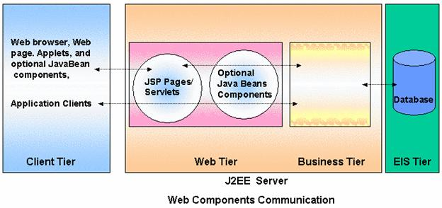
La capa Web podría incluir componentes JavaBeans para manejar la entrar del usuario y enviar esta entrada a los beans enterprise que se ejecutan en la capa de negocio para su procesamiento según hemos visto en la figura anterior.

Componentes de Negocio:
El código de negocio, que es la lógica que resuelve o cumple las necesidades de un negocio particular, como la banca, la venta, o la financiación, se maneja mediante beans enterprise que se ejecutan en la capa de negocio.
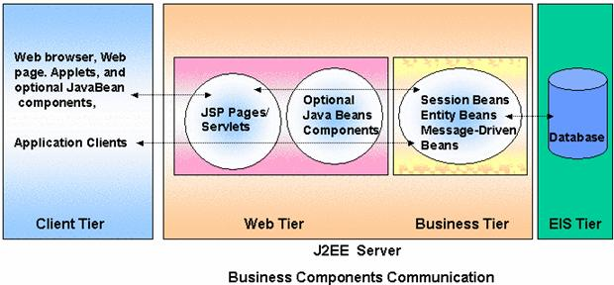
La figura de arriba muestra la comunicación entre los componentes de negocio, donde un bean enterprise recibe datos de los programas clientes, los procesa (si es necesario), y los envía a la capa del sistema de información empresarial para su almacenamiento. Un bean enteprise también recupera datos desde el almacenamiento, los procesa (si es necesario), y los envía de vuelta al programa cliente.
Hay tres tipos de beans enterprise: beans de sesión (con o sin estado), beans de entidad (manejados por el bean o por el contenedor) y beans dirigidos a mensaje. Un bean de sesión representa una conversación temporal con un cliente. Cuando el cliente finaliza su ejecución, el bean de sesión y sus datos desaparecen. Por el contrario, un bean de entidad representa datos persistentes almacenados en una fila de una tabla/relación de una base de datos. Si el cliente se termina o si se apaga el servidor, los servicios subyacentes se aseguran de grabar el bean. Un bean dirigido-a-mensaje combina las características de un bean de sesión y de un oyente de Java Message Service (JMS), permitiendo que un componente de negocio reciba asíncronamente mensajes JMS.

La Arquitectura Distribuida en J2EE:
Todas las aplicaciones J2EE implementan una arquitectura distribuida. En ésta un objeto está asociado con un nombre, donde los nombres los proporciona un servicio de nombres, notificando a distintos componentes y resolviendo las referencias de clientes para estos componentes de servicio como se muestra en la siguiente figura:
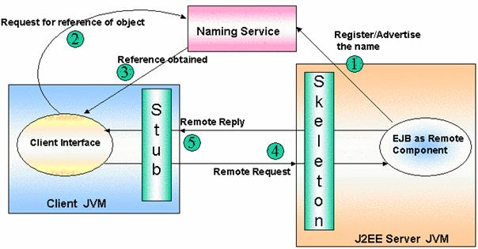
Respuesta N°2)
VERSIONES Y DISTRIBUCIONES DE JAVA
Java, como la mayoría de los lenguajes, ha sufrido cambios a lo largo de su historia. Además, en cada momento han coexistido distintas versiones o distribuciones de Java con distintos fines. Actualmente puede considerarse que el Java vigente se denomina Java 2 y existen 3 distribuciones principales de Java 2, con ciertos aspectos comunes y ciertos aspectos divergentes.
Estas tres distribuciones son:
a) J2SE o simplemente Java SE: Java 2 Standard Edition o Java Standard Edition. Orientado al desarrollo de aplicaciones cliente / servidor. No incluye soporte a tecnologías para internet. Es la base para las otras distribuciones Java y es la plataforma que utilizaremos nosotros en este curso por ser la más utilizada.
b) J2EE: Java 2 Enterprise Edition. Orientado a empresas y a la integración entre sistemas. Incluye soporte a tecnologías para internet. Su base es J2SE.
c) J2ME: Java 2 Micro Edition. Orientado a pequeños dispositivos móviles (teléfonos, tabletas, etc.).

Respuesta N°3)

Patrón de arquitectura Modelo Vista Controlador (MVC)
El patrón de arquitectura MVC (Modelo Vista Controlador) es un patrón que define la organización independiente del Modelo (Objetos de Negocio), la Vista (interfaz con el usuario u otro sistema) y el Controlador (controlador del workflow de la aplicación).
De esta forma, dividimos el sistema en tres capas donde, como explicaremos más adelante, tenemos la encapsulación de los datos, la interfaz o vista por otro y por último la lógica interna o controlador.

El patrón de arquitectura "modelo vista controlador", es una filosofía de diseño de aplicaciones, compuesta por:
Modelo
Contiene el núcleo de la funcionalidad (dominio) de la aplicación.
Encapsula el estado de la aplicación.
No sabe nada / independiente del Controlador y la Vista.
Vista
Es la presentación del Modelo.
Puede acceder al Modelo pero nunca cambiar su estado.
Puede ser notificada cuando hay un cambio de estado en el Modelo.
Controlador
Reacciona a la petición del Cliente, ejecutando la acción adecuada y creando el modelo pertinente
Para entender cómo funciona nuestro patrón Modelo vista controlador, se debe entender la división a través del conjunto de estos tres elementos y como estos componentes se comunican unos con los otros y con otras vistas y controladores externos a el modelo principal. Para ello, es importante saber que el controlador interpreta las entradas del usuario (tanto teclado como el ratón), enviado el mensaje de acción al modelo y a la vista para que se proceda con los cambios que se consideren adecuados

Comunicación
El modelo, la vista y el controlador deben comunicarse de una manera estable los unos con los otros, de manera que sea coherente con las iteraciones que el usuario realizara. Como es lógico la comunicación entre la vista y el controlador es bastante básica pues están diseñados para operar juntos, pero los modelos se comunican de una manera diferente, un poco más sutil

Modelo pasivo
No es necesario para el modelo hacer ninguna tener alguna disposición a él, simplemente basta con tener en cuenta su existencia. El modelo no tiene ninguna responsabilidad para comunicar los cambios a la vista porque ocurren solo por orden del usuario, por lo que esta función la llevara a cabo el controlador porque será el que interprete las ordenes de este usuario debido a que solo debe comunicar que algo ha cambiado. Por esto, el modelo es se encuentra en modo inconsciente y su participación en este caso es irrisoria.

Unión del modelo con la vista y el controlador
Como no todos los modelos pueden ser pasivos, necesitamos algo que comunique al controlador y a la vista, por lo que en este caso, si que necesitamos el modelo, ya que solo este puede llevar a cabo los cambios necesarios al estado actual en el que estos se encuentran.
Al contrario que el modelo, que puede ser asociado a múltiples asociaciones con otras vistas y controladores, cada vista solo puede ser asociada a un único controlador, por lo que han de tener una variable de tipo controler que notificara a la vista cual es su controlador o modelo asignado. De igual manera, el controlador tiene una variable llamada View que apunta a la vista. De esta manera, pueden enviarse mensajes directos el uno al otro y al mismo tiempo, a su modelo.
Al final, la vista es quien lleva la responsabilidad de establecer la comunicación entre los elementos de nuestro patrón MVC. Cuando la vista recibe un mensaje que concierne al modelo o al controlador, lo deja registrado como el modelo con el cual se comunicara y apunta con la variable controller al controlador asignado, enviándole al mismo su identificación para que el controlador establezca en su variable view el identificador de la vista y así puedan operar conjuntamente. El responsable de deshacer estas conexiones, seguirá siendo la vista, quitándose a si misma como dependiente del modelo y liberando al controlador.

Respuesta N°4)

Ventajas y desventajas del uso del patrón
Se tienen muchas ventajas como:
- La implementación se realiza de forma modular.
- Sus vistas muestran información actualizada siempre. El programador no debe preocuparse de solicitar que las vistas se actualicen, ya que este proceso es realizado automáticamente por el modelo de la aplicación.
- Cualquier modificación que afecte al dominio, como aumentar métodos o datos contenidos, implica una modificación sólo en el modelo y las interfaces del mismo con las vistas, no todo el mecanismo de comunicación y de actualización entre modelos.
- Las modificaciones a las vistas no afectan al modelo de dominio, simplemente se modifica la representación de la información, no su tratamiento.
- MVC esta demostrando ser un patrón de diseño bien elaborado pues las aplicaciones que lo implementan presentan una extensibilidad y una mantenibilidad únicas comparadas con otras aplicaciones basadas en otros patrones.

Como desventajas tenemos:
- Para desarrollar una aplicación bajo el patrón de diseño MVC es necesario una mayor dedicación en los tiempos iniciales del desarrollo. Normalmente el patrón exige al programador desarrollar un mayor número de clases que, en otros entornos de desarrollo, no son necesarias. Sin embargo, esta desventaja es muy relativa ya que posteriormente, en la etapa de mantenimiento de la aplicación, una aplicación MVC es mucho más mantenible, extensible y modificable que una aplicación que no lo implementa.
- MVC requiere la existencia de una arquitectura inicial sobre la que se deben construir clases e interfaces para modificar y comunicar los módulos de una aplicación. Esta arquitectura inicial debe incluir, por lo menos, un mecanismo de eventos para poder proporcionar las notificaciones que genera el modelo de aplicación; una clase Modelo, otra clase Vista y una clase Controlador genéricas que realicen todas las tareas de comunicación, notificación y actualización que serán luego transparentes para el desarrollo de la aplicación.
- MVC es un patrón de diseño orientado a objetos por lo que su implementación es sumamente costosa y difícil en lenguajes que no siguen este paradigma.

Respuesta N° 5)
El patrón MVC propone el uso de tres componentes para separar el aspecto lógico, de los datos y de la interfaz misma.
La idea es que cada componente sea independiente del otro. Estos componentes actuan de "fachada" hacia los objetos específicos de sus respectivas capas.
El patrón solo propone independencia de uno a otro. Existen 3 capas:
Interfaz Logica o de Dominio Datos
Por el otro lado, la programación multicapa, lo que propone el patrón Layers (Capas )es "dividir" y organizar la aplicación en N-capas. Cada capa se centraliza en algún aspecto, desde lo general hacia lo particular o específico a la aplicación. Por lo general las posibles capas son:
Presentacion
Aplicación
Dominio(s)
Infraestructura del Negocio
Servicios Técnicos
Base
El patrón no indica que deban emplearse todas las capas, no lo exige. Simplemente propone que se estructure el diseño en capas. Es responsabilidad del desarrollador definir que capas le son útiles. Lo importante es que se mantenga en equilibrio la Cohesión y el Acoplamiento.
Es decir, que si el desarrollador lo considera, puede asumir que, por ejemplo, la capa Aplicación y Dominio sea una sola. Las necesidades dictarán hasta que "niveles" son deseables.
El uso del patrón Capas es aconsejable para casos en los que se necesita o se requiere de mayores independencias entre lo que concierne al aspecto lógico.
Si lo pudieras graficar, es como si al modelo de 3 capas, lo explotáramos en más capas.

